EMBARGADO 30 de marzo / 8.30 a.m. CET

WATCHES & WONDERS 2022

NOVEDADES DE 2022 QUE CONFIRMAN LA EXPERIENCIA
DE BAUME & MERCIER EN EL DISEÑO RELOJERO

Si uno quiere concebir una pieza de relojería como un objeto de diseño, hace falta un espíritu visionario respecto a la forma y los volúmenes que permita imaginar relojes de bolsillo extraplanos para los hombres y, relojes joyas para las mujeres que puedan lucir a modo de anillo o collar. En la década de 1920, Paul Mercier, respaldado por” el saber hacer” y la experiencia técnica de William Baume, captó la esencia del progreso de la sociedad. La creatividad y la modernidad inherentes a la Maison le brindan un gran éxito y marcan la singularidad estética de Baume & Mercier, perceptible hasta hoy.

“Why not combine the dependability and precision of a watch of the highest quality with the lightness and appeal of contemporary esthetics?
People want freshness, beauty, lightness.”

Quote from The Saga – The history book of Baume & Mercier

Las colecciones del pasado, imbuidas de un espíritu modernista e innovador, siguen imponiéndose por su espíritu contemporáneo y sus formas vanguardistas, uniéndose a las colecciones actuales gracias al impulso creativo de la Maison que nunca deja de innovar. Todas ellas demuestran, cada una a su modo, el amor por el diseño, la pasión por la forma y el afán por la audacia que Baume & Mercier lleva inscrito en su ADN desde el encuentro entre William Baume y Paul Mercier. Desde siempre, el Estudio de Diseño, creado internamente por la Maison, imagina de forma apasionada las nuevas colecciones y afronta el reto de dominar las formas más diversas, de las más simples a las más complejas. Su proceso creativo se guía por la búsqueda constante de proporciones perfectas y líneas precisas, el sentido del detalle, la armonía de los materiales y colores, el encuentro entre clasicismo y diseño, la alternancia de las formas rectangulares y redondas, y el equilibrio entre la relojería masculina y femenina. Eligiendo como emblema la letra griega Phi, en referencia a la proporción divina y el equilibrio natural, Baume & Mercier ha puesto su destino bajo el signo de la ambición artística.

****

LA COLECCIÓN RIVIERA

El reloj Riviera, nacido en 1973 y reinterpretado el año pasado, expresa el saber hacer de la Maison en el diseño y el juego de los materiales. Esta pieza de líneas puras, un símbolo del estilo de vida de Baume & Mercier, resulta reconocible de inmediato por su bisel con 12 facetas y afirma su plena madurez. En un afán de reinvención incesante, el Riviera se versiona en 2022 para los hombres en 42 mm (Baumatic y Automático) y para las mujeres en 33 mm (Automático) y 36 mm (Automático y Cuarzo). Es la hora del placer y la alegría de vivir.

Desde hace cerca de cincuenta años, el Riviera ha adoptado todas las variantes (o casi). Inspirado en el arte de vivir de la Riviera francesa, es el reloj de la elegancia relajada, símbolo de una visión libre del refinamiento relojero. Desde su nacimiento en 1973, se ha adaptado año tras año a todas las épocas sin perder su estilo singularísimo. Su aspecto acerado y su silueta vigorosa encarnan una forma de libertad, una elegancia más allá del tiempo. Y además, la renovación. En 2021, Baume & Mercier presentaba la quinta generación del Riviera fiel al "savoir-faire" de la Maison, integrando los códigos de estilo contemporáneos. Este año no ha habido revolución, sino una evolución suave y consolidada para seguir poniendo la experiencia de Baume & Mercier al servicio del diseño, la preocupación por la forma y el deseo de audacia.

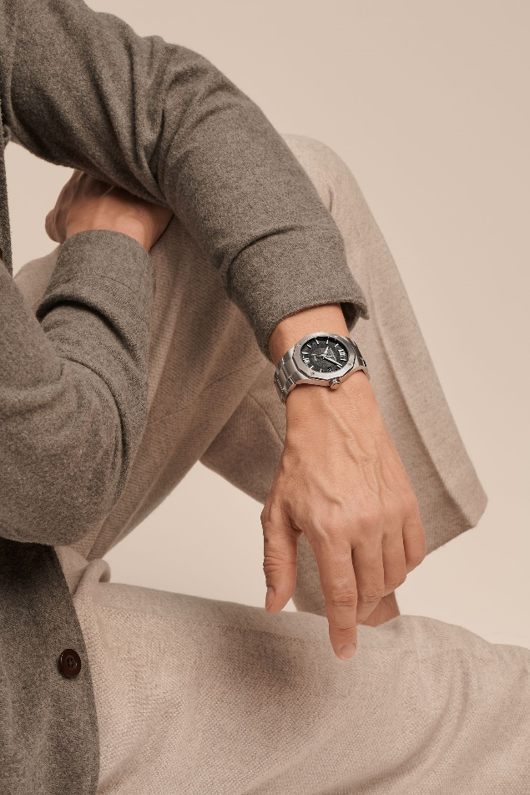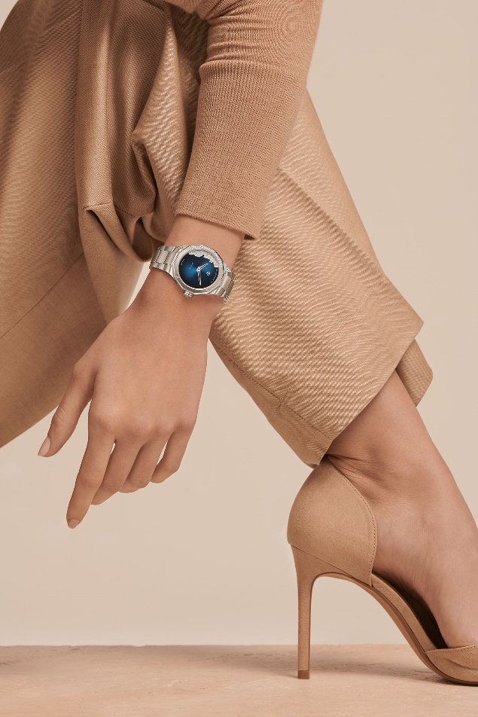

Riviera 10702 / Riviera 10677

LA SOFISTICACIÓN DEL GRIS
PARA LOS NUEVOS MODELOS RIVIERA DE 42 MM

Las nuevas variaciones masculinas del Riviera de 42 mm son las estrellas de 2022 que reescriben el signo presente con su huella propia. Estos cuidados modelos deportivos perpetúan el saber hacer de Baume & Mercier en el diseño y la preocupación por la forma mediante un estilo sin concesiones. ¡Los tiempos cambian! Los nuevos Riviera lo demuestran.

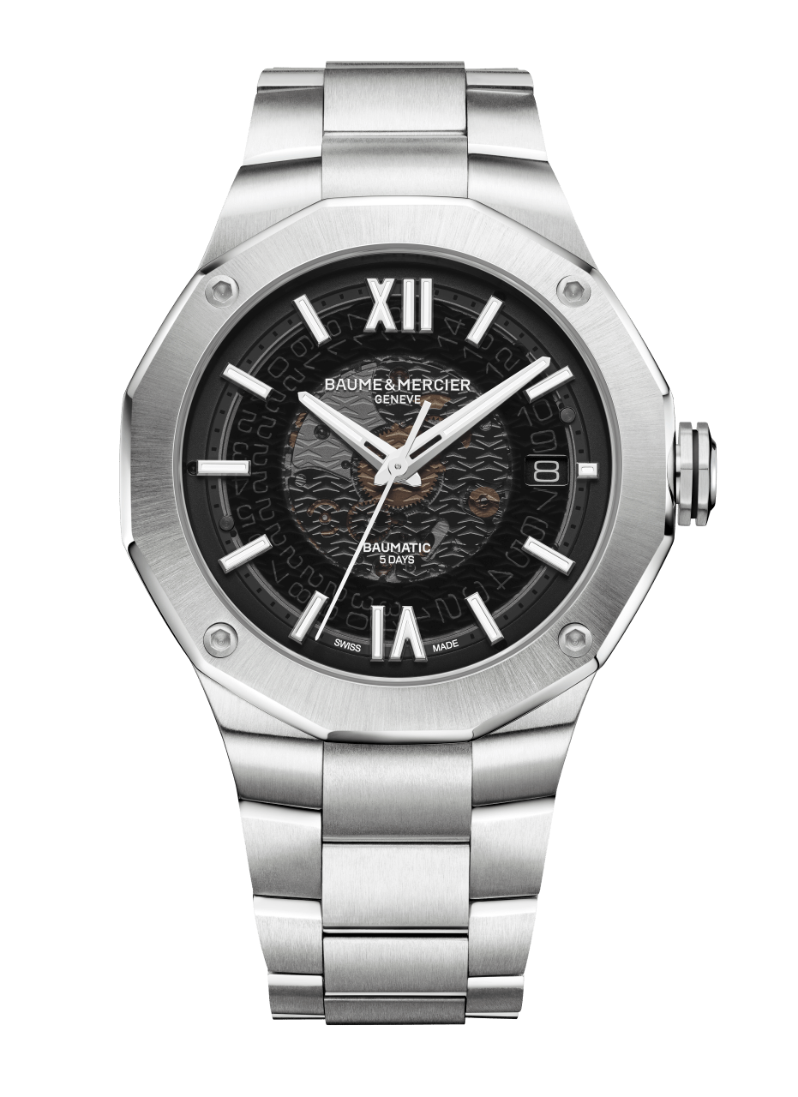
RIVIERA BAUMATIC - M0A10702
Un legado "sport-chic"

Una caja de acero con un diámetro universal de 42 mm y un bisel dodecagonal con 12 facetas, con cuatro tornillos, un movimiento Baumatic y un brazalete intercambiable de acero. El diseño original sigue ahí, adaptándose al deseo de nuestros tiempos. La nueva variación masculina del Riviera, la última incorporación de la familia, tiene inscritas en sus genes la silueta y la potencia evocadora del original de 1973. Ha heredado su forma y su espíritu. El Riviera Baumatic 2022 se encuentra disponible en una esfera de zafiro gris ahumado con un brazalete de acero integrado. Esta decoración, presentada en 2021, se ha convertido en el signo distintivo de estos modelos, equipados con el movimiento Manufactura Baumatic. Su transparencia permite admirar los engranajes del movimiento Baumatic de prestaciones demostradas: reserva de marcha de cinco días, precisión diaria de -5 s / +10 s y antimagnetismo de 1500 Gauss que brinda una sólida protección frente a los campos magnéticos. Su reserva de marcha de 120 horas sitúa a este nuevo Riviera Baumatic entre los grandes. Puede permanecer sobre una mesilla de noche del jueves por la noche al martes por la mañana sin perder ni su cadencia ni su energía. Como debe ser, su cristal de zafiro irrayable cuenta con un tratamiento antirreflectante de doble cara; y su corona octogonal, con la letra Phi grabada en relieve. Irreprochable en el plano técnico, pretende responder a las expectativas de sus futuros propietarios en busca de excelencia, estilo, confort y coherencia global. Encarna la visión de la relojería masculina de la Maison.

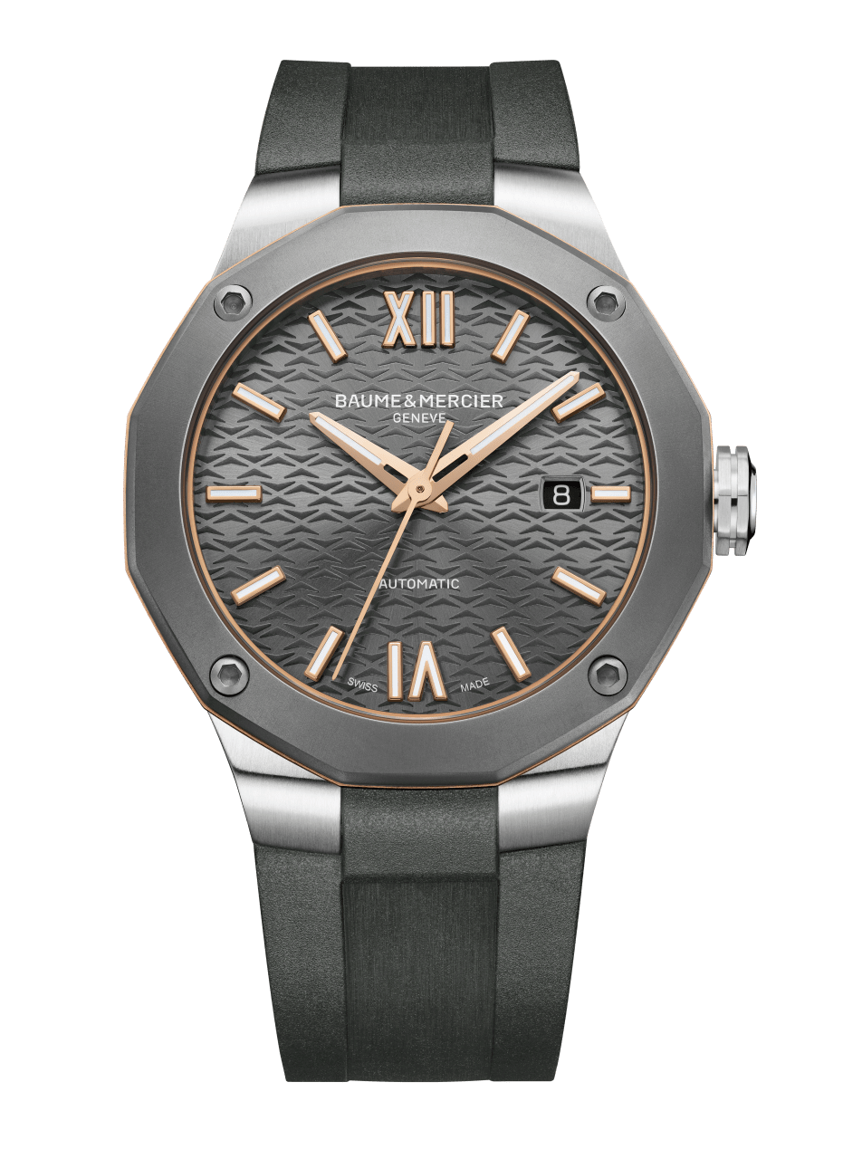
RIVIERA AUTOMÁTICO - M0A10660
¡atlético y elegante!

Más que ninguna otra, la colección Riviera simboliza la experiencia en diseño de Baume & Mercier en el ámbito de los relojes de forma. Tanto la visión creativa de este modelo como las aspiraciones recreativas que constituyen la esencia del estilo de la Maison siguen presentes en el espíritu de sus admiradores, y son muchos. El Riviera renace de nuevo este año en tonos sutilmente grisáceos mediante una variación del Riviera Automático "Swiss Made" de 42 mm con caja de acero y esfera gris pizarra, así como una pulsera intercambiable de acero o caucho gris. El bisel de titanio granallado fijado a la caja mediante cuatro tornillos funcionales da a este diseño contemporáneo un aspecto furtivo y comprometido. Un aspecto distintivo reforzado por un anillo de PVD dorado que aporta luminosidad y combina a la perfección con el tono mate del bisel y el brazalete. Su pedigrí deportivo es incontestable. Lo modera sutilmente una esfera en un bello gris pizarra lacado, con una decoración ondulada tono sobre tono, así como números romanos e índices de acero PVD dorados. El diálogo entre clasicismo y carácter desenfadado reaparece en el brazalete: gracias a su sistema intercambiable Fast Strap (fiable, robusto y disponible en toda la colección), el portador puede cambiar el estilo del reloj sin necesidad de usar herramientas. ¡El nuevo Riviera Automático es deportivo, pero "chic"!

****

NUEVOS RELOJES RIVIERA
MÁS FEMENINOS QUE NUNCA

Este año, el icono "sport-chic" de Baume & Mercier se sustrae a las convenciones para desplegar su estilo único. Sereno o alborotado, con o sin engaste, el Riviera traza su ruta y elige su destino. Muestra la Costa Azul en la esfera, decora su bisel con diamantes o se colorea con un sofisticado rubor rosa. El Riviera se divierte. para dar placer a las amantes de la relojería.

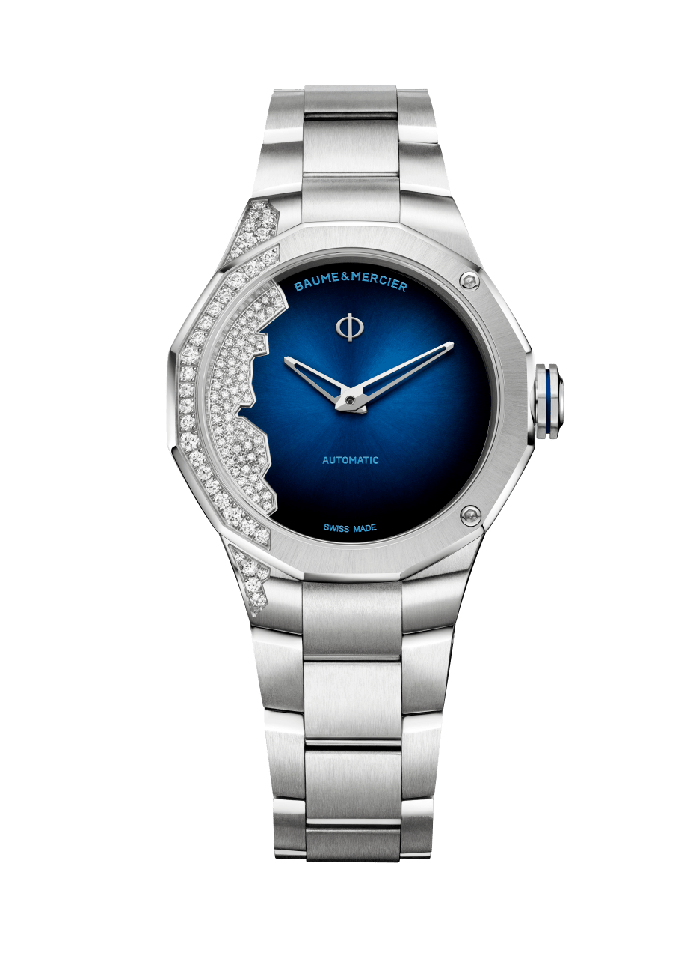
RIVIERA "COASTLINE" DE 33mm -M0A10677
La Costa Azul en la muñeca

El Riviera no olvida a las mujeres. ¡Al contrario! En 2022, varias versiones se suman a la colección para mujer, entre ellas el modelo "Coastline" Automático "Swiss Made" de 33 mm. Este Riviera de acero casi irreverente luce un diseño singular con su esfera en azul noche degradado lacada y engastada con 63 diamantes. Los diamantes dibujan la Riviera francesa e invitan a la aventura entre Mónaco y Saint-Tropez. El desequilibrio generado por este engaste, que podría describirse como topográfico, es posible gracias a la combinación de piedras preciosas de siete tamaños y constituye toda una novedad en la colección Riviera. Se trata de una innovación más de Baume & Mercier, que sigue trascendiendo los límites del diseño y la osadía que le han valido su fama internacional. Como una ola de verano, este engaste exclusivo inunda una parte del bisel, la caja y el brazalete integrado de acero. Aparece allí donde nadie se lo esperaba. ¡Ese es el espíritu Riviera!
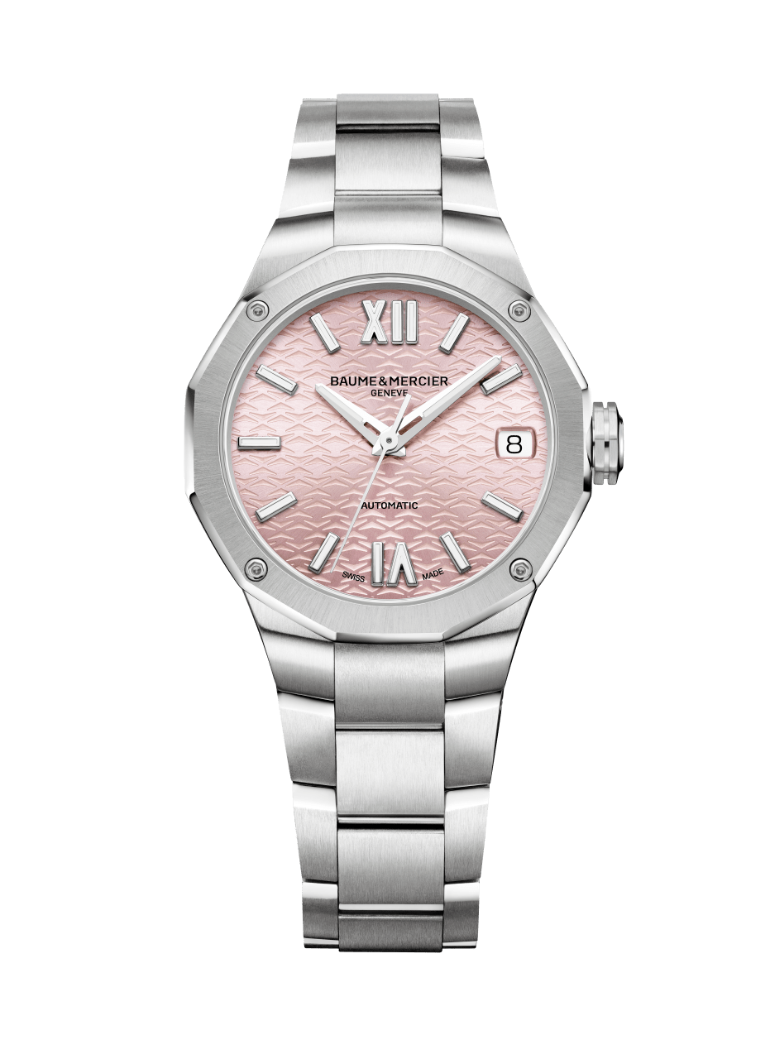
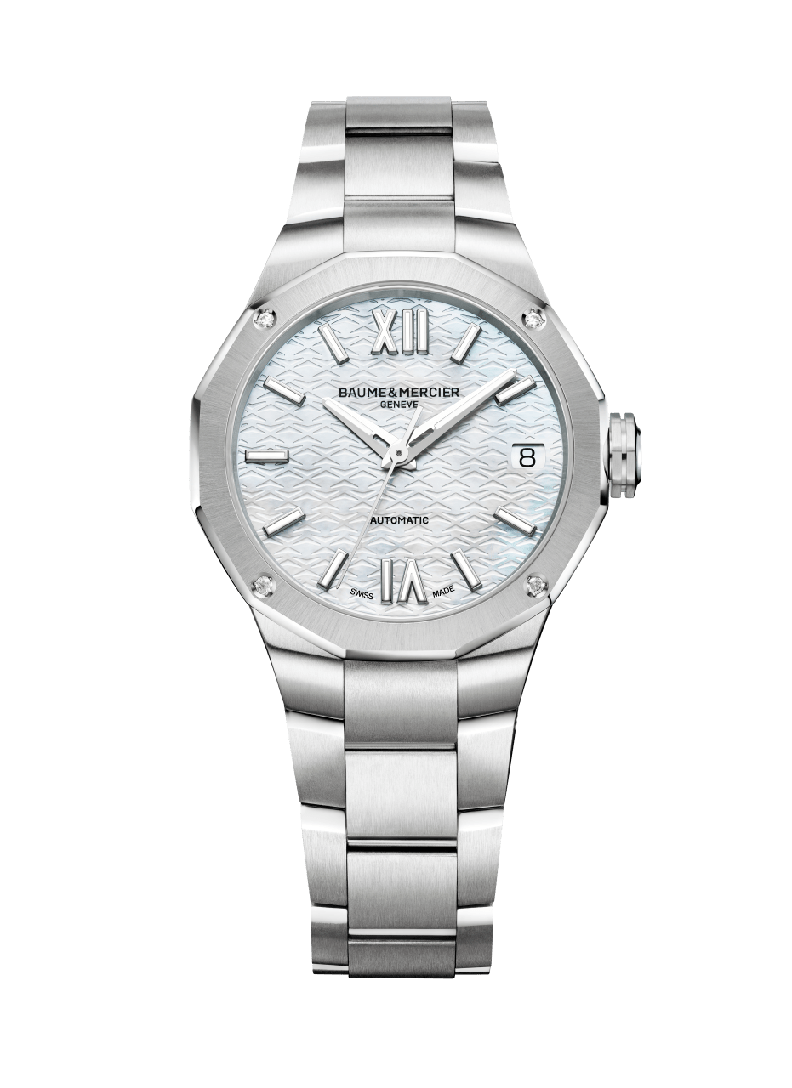
RIVIERA DE 33mm - M0A10675 y M0A10676
La nueva feminidad de Baume & Mercier

Baume & Mercier propone dos nuevas versiones increíblemente femeninas del Riviera con un elegante diámetro de 33 mm, movimiento automático "Swiss Made" y brazalete de acero integrado intercambiable. En la primera versión, la esfera es de color rosa con satinado soleil, mientras que en la segunda es de nácar blanco. La nueva paleta de los relojes Riviera femeninos de 33 mm despliega una feminidad reafirmada que va a la esencia con estilo y naturalidad. Su brazalete de acero pulido y satinado, equipado con un sistema intercambiable fiable y robusto, evita la necesidad de herramientas y permite cambiar de estilo como de humor. Son modelos únicos, fiables, deportivos, elegantes y auténticos que suscriben el estilo Riviera. Para las mujeres de hoy en día.

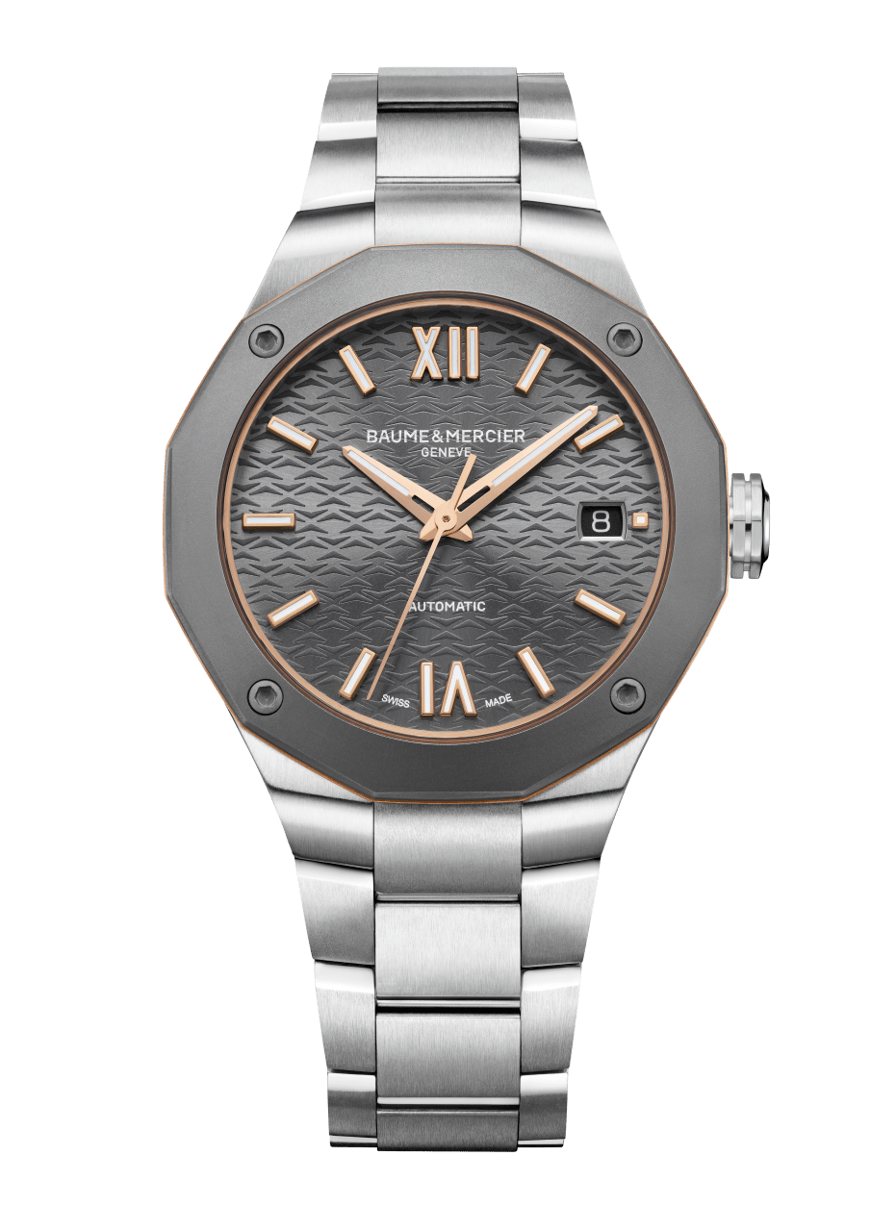
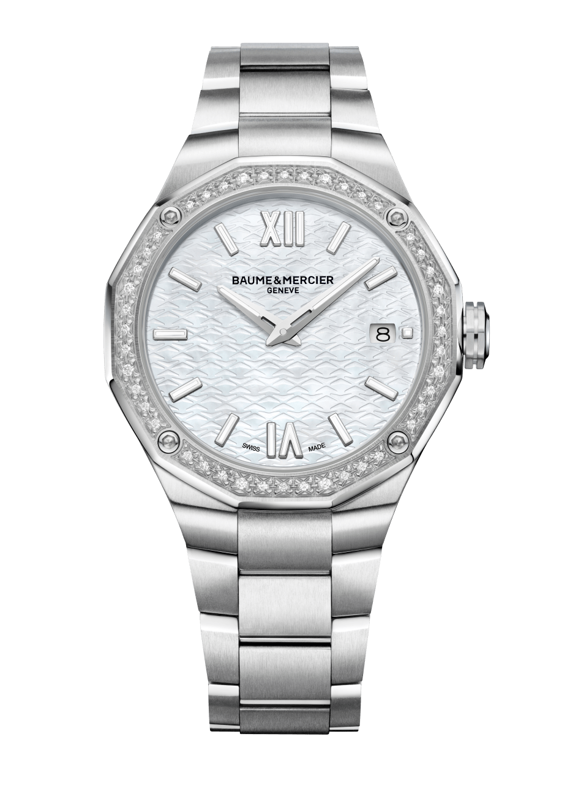
RIVIERA DE 36mm - M0A10661 y M0A10662
Elegancia versátil para diario

Dos nuevos Riviera de espíritu mixto, 36 mm de diámetro y brazalete de acero juegan apostando fuerte. El primero es una variación femenina del Riviera Automático Referencia M0A10660 de acero con bisel de titanio. Posee un diámetro de 36 mm totalmente versátil, destinado a las mujeres que buscan un reloj con carácter de dos materiales en sintonía con el nuevo modelo masculino de este año: caja de acero, bisel de titanio, anillo de PVD dorado, movimiento automático "Swiss Made" y brazalete integrado de acero. Se trata de un reloj con un aspecto a la vez contundente y discreto.
También con un diámetro de 36 mm, la Maison propone asimismo en 2022 un Riviera sumamente femenino animado por un movimiento de cuarzo, con un diseño de esfera de nácar blanco, brazalete integrado de acero y bisel con 44 diamantes en engaste nieve, fijado con cuatro tornillos de acero pulido. En esta versión, el Riviera se dirige a las mujeres en busca de un reloj exquisito a la vez que inteligente, bello y sencillo. Un lujo discreto que Baume & Mercier domina a la perfección.

****

ACERCA DE BAUME & MERCIER:

Nacida en 1830 en pleno Jura suizo, la Maison d'Horlogerie Baume & Mercier goza de reputado prestigio internacional. Tanto en su manufactura en el corazón del Jura Suizo como en su sede de Ginebra, la Maison ofrece a sus clientes relojes de la máxima calidad. La Maison Baume & Mercier, guiada por la búsqueda de un equilibrio complementario entre el diseño centrado en la forma y la innovación relojera al servicio del cliente, sigue marcando la historia de la relojería mediante la perpetuación del saber hacer estilístico y relojero que le es propio. El saber hacer de la Maison surge del encuentro entre sus fundadores, William Baume y Paul Mercier, y combina clasicismo y creatividad, tradición y modernidad, elegancia y carácter con más contemporaneidad que nunca.

www.baume-et-mercier.com

****

